5 класс
Информатика
Дата урока: 31.03.22
Тема 4
Урок 19 Списки – способ упорядочивания информации.
Цель урока: представление о списках как способе упорядочивания информации; умение создавать нумерованные и маркированные списки;

Ход урока
- Организационный момент.
- Изучение теоретического материала.
- Пройдите по ссылке, посмотрите видео (5 минут)
https://www.youtube.com/watch?v=O3NABNQbd0s

- Закрепление.
- Выполните ЗАДАНИЕ 1( по возможности)
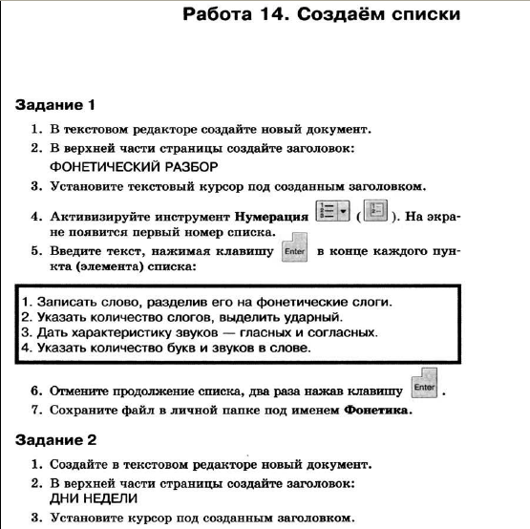
- Домашнее задание.
- Выполните задание 4 (по возможности).

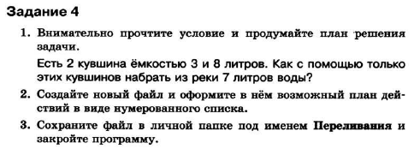

ТРЕНИРОВОЧНЫЕ ЗАДАНИЯ ПО ТЕМЕ ПРИСЫЛАТЬ УЧИТЕЛЬ НЕ НУЖНО!
Всем хорошего дня!

